Alimentations, moteurs, commande et transmission du mouvement pour l’animation des autres Machines : le Calamar Géant

De nombreux dispositifs sont utilisés pour animer les Machines, certains sont complexes (arbres à cames, systèmes bielle-manivelle, parallélogrammes déformables…) et d’autres plus simples : machines simples formées de poulies, chaînes, bras de leviers...
Une partie de l’animation est réalisée par le Machiniste qui utilise les moteurs intégrés dans la Machine, une partie de l’animation est réalisée grâce à la force motrice des spectateurs-acteurs via des manettes ou des pédales…

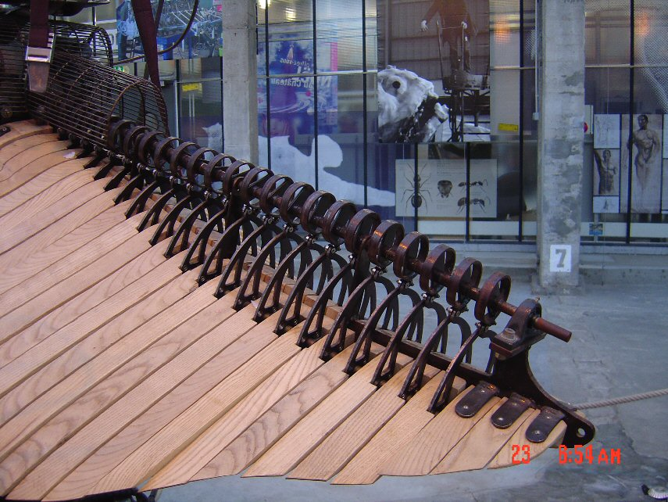
Arbre à cames du Calamar Géant photo R. Cance
Dans le Calamar Géant, un arbre à cames commande simultanément les deux parties droite et gauche de la queue. L’axe décentré sur chaque roue (came) et décalé d’un petit angle d’une came à l’autre, de façon à obtenir une animation « fluide » et ondoyante de la queue.

La commande provient d’un pédalier actionné par un spectateur-acteur installé dans le Calamar.

Les tentacules articulés sont commandés, grâce à des manivelles ou des manettes actionnées soit par des spectateurs à l’avant (manivelles) soit à l’arrière du Calamar (manettes pour l’extrémité des tentacules), avec transmission par câbles de frein de vélo passant sur des poulies et à travers des guides.
Venturi au niveau de la bouche photo R. Cance
Tentacules du Calamar photo R. Cance
La tête est mise en mouvement avec le pied, l’œil par des manettes.

Le calamar peut cracher de l’eau imitant le jet d’encre par un système Venturi placé au niveau de la bouche. Un autre système Venturi permet aussi au calamar de « cracher » de l’air bruyamment.

La rétropropulsion est possible car le Calamar est guidé par des rails et possède un moteur électrique.

(Voir «les mouvements possibles»)

